Merhaba Java !

Yeni Başlayanlar için Java dökümanı



System.out.println("Merhaba Java");

Ömer Raif Tekin | raifpy | git.io/Jf81Q

Hakkında :

Doküman Libreoffice kullanılarak Gnu/Linux ortamında yazılmıştır . Oracle Java yerine Open Jdk tercih edilmiştir . Yazar izni olmadan ticari amaçlar için kullanılamaz . Dijital “.pdf” format halini istediğiniz yerde , istediğiniz kadar paylaşabilirsiniz .

Bir takım notlar :

- PDF boyunca kullanılan işletim sistemi Gnu Linux olacaktır . Javada işletim sistemleri arasında farklılık gösteren kodlar yok , ginede kendini tekel haline getirmeye çalışan Windows işletim sistemi yerine tamamen özgür sizi takip etmeyen , gizliliğinize saygı duyan GNU işletim sistemini kullanabilirsiniz .

- PDF LibreOffice Writer kullanılarak yazılmıştır . Bir takım acemice hatalar olabilir ..

- PDF boyunca OpenJdk 11 kullanılacaktır . Bu sürüm ile birlikte java kodlarını kısmen de olsa derlemeden , doğrudan java ile çalıştırabiliriz (OOP programlama da derleme mecbur hale gelecektir)

- Şahsen bütün kodlarımı *şirketlerinden kendilerinden nefret etsem de * Visual Studio Code üzerinden yapıyorum . Aynı IDE 'yi kullanmak zorunda değilsiniz elbette

- Kodlar doğrudan kopyalanmasın , birebir yazarak öğrenilsin diyerek metin olarak değil , görsel olarak paylaşmayı tercih ettim . Kullandığım site ise carbon.now.sh ..

Bu döküman bir Java öğrencisinin öğrendiği bilgileri kendi yorumları ile defterine aktardığı notları dijital ortama aktarılmış halidir . Python3 Istihzadan etkilenen bir lise öğrencisinin Türkçe yazılı kaynak araması sonucu ortaya çıkmıştır .
Fırat Aydın (Python3_Istıhza) 'ya itafen ..

Java Nedir

Java her işletim sisteminde bulunanan , JVM yapısı sayesinde her işletim sisteminde aynı kodu çalıştırabilen 1995'de sunulan tamamen Nesne Tabanlı bir dildir .
Java kodlarının işletim sisteminde çalışabilmesi için Java Development Kit (JDK) 'nın yüklü olması gerekir .
Dünyanın en çok satılan oyunu (Minecraft) java dili ile yazılmıştır .
Java dili ile yazıldığı için bütün işletim sistemlerinde çalışabilir * .
Java kodları hem derlenir hem interpreter tarafından yorumlanarak çalışır .
Java işlemci boyutunda derlenmediği için C türevi dillerden çok daha yavaştır .
Lakin interpreter tarafından yorumlandığı için tüm işletim sistemlerinde aynı kod çalışabilir ...

Merhaba Java
O halde daha sonra da bol bol kullacağımız düzende ilk Merhaba Dünya örneğimizi yazalım ..
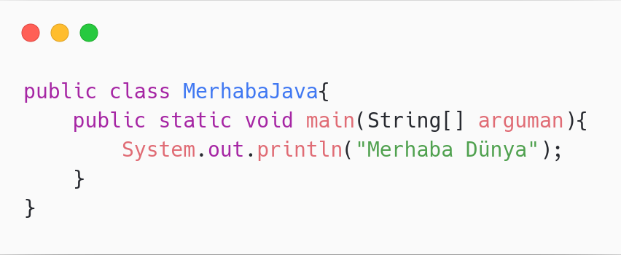
Haydi Kodları Açıklayalım :
System.out.println("Merhaba Dünya");
// Ekrana Merhaba Dünya\n yaz

Kodlarımızı MerhabaJava.java adlı bir betiğe kayıt edelim ve javac ile derleyelim :
raif@raif:~/MerhabaJava$ javac MerhabaJava.java

Burada asıl dikkat etmemiz gereken 1.satırdaki " public class MerhabaJava " nesnesi .
Şayet sınıf adımız ile betik adı aynı olmak zorunda .
Yani MerhabaJava betiğimizi MerhabaJava.java yerine MerhabaJava1.java olarak kayıt edip derlemeye çalışırsam
raif@raif:~/MerhabaJava$ javac MerhabaJava1.java
MerhabaJava1.java:1: error: class MerhabaJava is public, should be declared in a file named MerhabaJava.java
public class MerhabaJava{
^
1 error
Görüldüğü üzere derleyici bize hata döndürdü .
- Java'da sık sık hata alacağız . Bu sebepten Java derleyicisinin hangi satırdan hoşlanmadığını
anlamamız çok önemli
Peki öyleyse hata çıktımızda birkaç yeri vurgulayarak anlamaya çalışalım :
raif@raif:~/MerhabaJava$ javac MerhabaJava1.java
MerhabaJava1.java:1: error: class MerhabaJava is public, should be declared in a file named MerhabaJava.java
public class MerhabaJava{
^
1 error
Hatamız 1.satırda , public olan sınıfın dosya ismi ile aynı olması gerektiğini ifade ediyor .

Hatalardan arındıktan sonra ilk Merhaba Dünya'mızı çalıştıralım ;
- javac <betik.java>
- java <betik>

- javac ile derlediğimiz java betiği .class olarak kayıt edilir . Lakin çalıştırırken .class 'ı belirtmeyiz

raif@raif:~/MerhabaJava$ java MerhabaJava
Merhaba Dünya
- JDK yüklü herhangi bir cihazda derlenmiş (.class) dosyayı hiçbir değişklik yapmadan çalıştırabilirsiniz
- Kodların sınıflarını , nesnelerini değiştirerek nerede , neyi değiştirdiğiniz zaman ,hangi hatayı alacağınızı deneyimleyebilirsiniz . Kodun bütün nitelikleri ilerledikçe yerine oturacaktır

Yorum Satırı
Yorum satırları kodların okunmasını kolaylaştırır , not alma imkanı sağlar aynı zamanda bozuk yada iptal olması gereken kodu kolaylıkla pasif hale getirebilir
C syntaxlı dillerde yorum satırı eklemek için // yazmamız yeterli olacaktır .
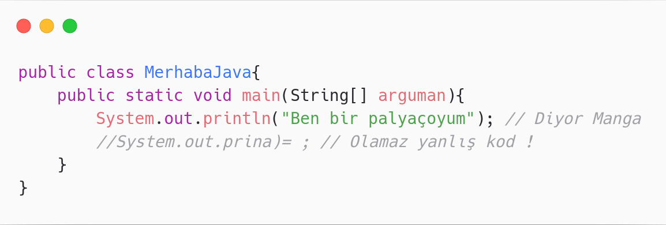
Yanlız // sadece başına geldiği satırı pasif hale getirir . Istediğimiz alanı pasif hale getirmek için /* - */ ikilisini kullanırız ..
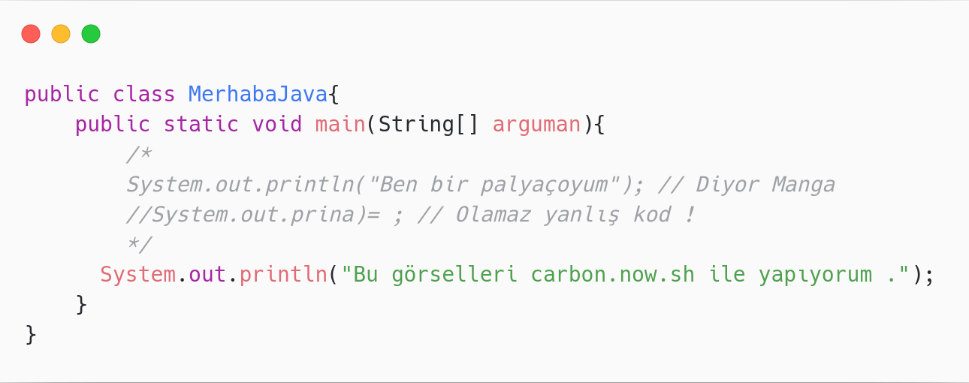

Kaçış Dizileri

Java'da ekranda bir takım verileri göstermek için System.out.println(); methodunu kullanmıştık .
Şimdiye kadar bu methodu String veri türleri içinde kullandık . String veri türlerinde kaçış dizileri adını verdiğimiz * bir takım özel karakterler vardır . Bu karakterler String ("tırnak içindeki her veri") içerisinde kullanılır . " \ " ile çağırılır ...

- \n Alt satıra geç
- \t Bir tab boşluk bırak
- \r Kendinden önceki bir satırı sil
- \" " yazdır
- \\ \ yazdır

Ilk kodumuzda , ilk programımızı " Merhaba Dünya " olarak tırnak içersinde yazıyorduk . Peki "Merhaba Dünya" içerisinde " işareti koymaya çalışırsak ne olur ?

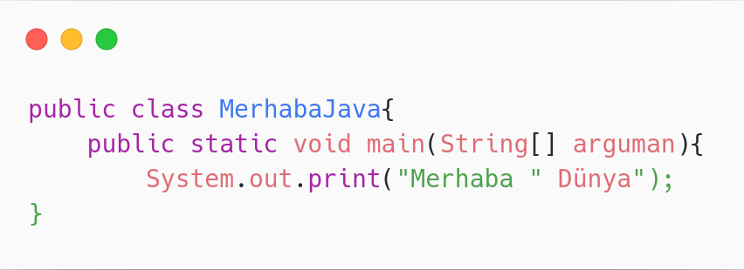
Java Söz dizimine uymadığı görselden de belli oluyor . Gine de derlemeye çalışalım
raif@raif:~/MerhabaJava$ javac MerhabaJava_kacis1.java
MerhabaJava_kacis1.java:3: error: ')' expected
System.out.println("Merhaba " Dünya");
^
MerhabaJava_kacis1.java:3: error: unclosed string literal
System.out.println("Merhaba " Dünya");
^
MerhabaJava_kacis1.java:3: error: not a statement
System.out.println("Merhaba " Dünya");
^
3 errors
İşte tam burada hata almamak için kaçış dizilerini kullanıyoruz .
"Merhaba " Dünya" olan kodu "Merhaba \" Dünya" olarak değiştirmemiz yeterli olacaktır
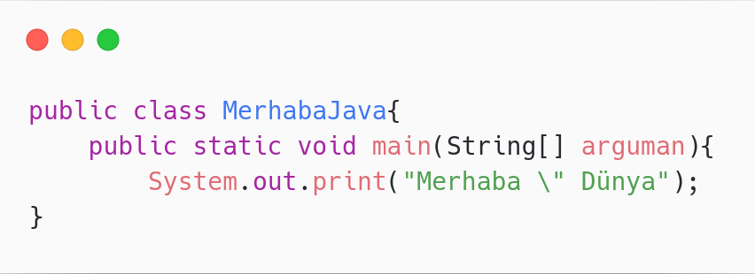
raif@raif:$ javac MerhabaJava_kacis1.java && java MerhabaJava_kacis1
Merhaba " Dünya
(&& bağlacı ile tek komut ile derleyip çalıştırabiliriz)
(işlemi yap && ilk işlem yapıldı ise bana geç)
Peki \ eklemeden de tırnak işareti koyabilir miyim ?
" koymak yerine ' koyarsan neden olmasın :)

System.out.println("Merhaba ' Dünya");
Böylece tırnaklar birbirine karışmayacaktır .

Bir print(); ile alt alta yazı yazmak istiyor olabiliriz ;
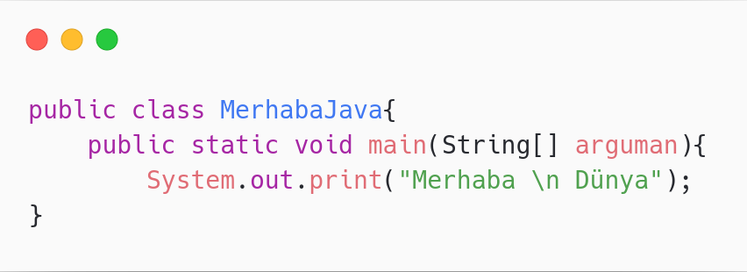
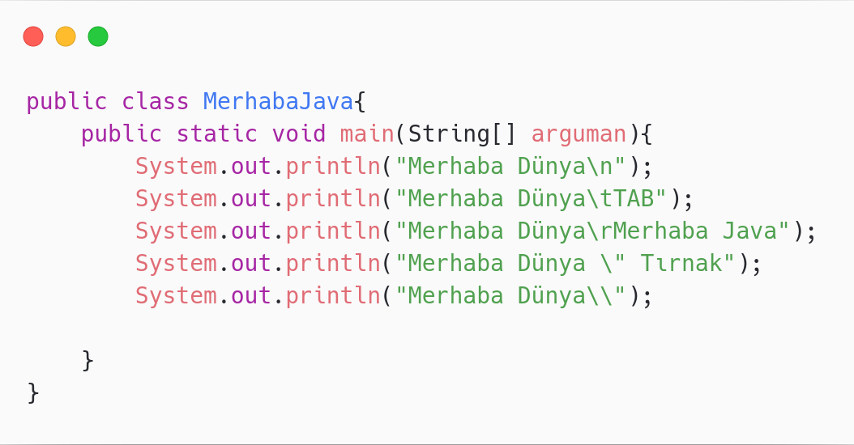
raif@raif:$ javac MerhabaJava_kacis1.java && java MerhabaJava_kacis1
Merhaba Dünya
Merhaba Dünya TAB
Merhaba Javaa
Merhaba Dünya " Tırnak

[hatırlatma] sınıf ismi ile (class) betik ismi aynı olmak zorunda !
Örneklerde betik sınıf MerhabaJava iken terminalden çalıştırdığım başka bir isime ait . Buna takılmayın ..
Ayrıca
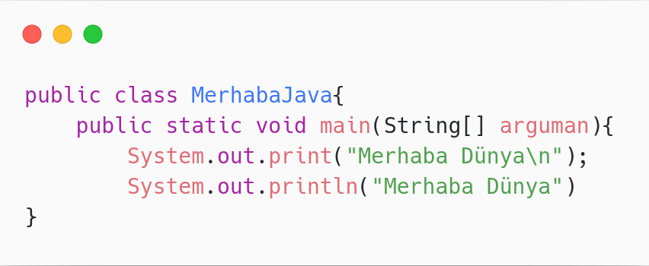
System.out.println(); ile System.out.print(); arasındaki tek fark ln olanın sonunda varsayılı olarak \n olmasıdır .

- System.out.print(); Değeri doğrudan ekrana yazar , alt satıra atlamaz
- System.out.println(); Değeri doğrudan ekrana yazar , alt satıra atlar

raif@raif:$ javac MerhabaJava_kacis1.java && java MerhabaJava_kacis1
Merhaba Dünya
Merhaba Dünya
Birde \n kaçış dizisini kaldırıp print(); ile println(); arasındaki farkı anlayalım .
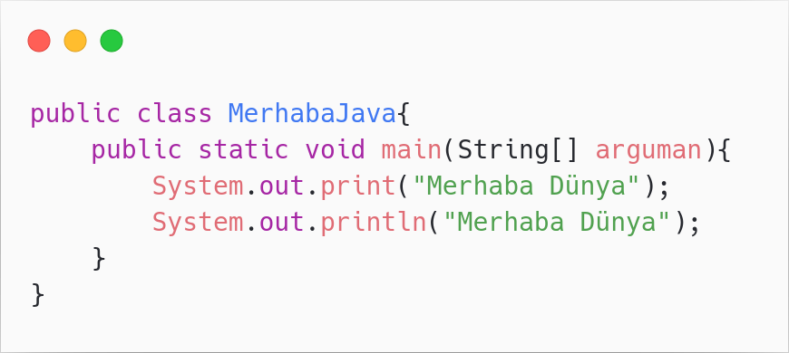

raif@raif:$ javac MerhabaJava_kacis1.java && java MerhabaJava_kacis1
Merhaba DünyaMerhaba Dünya

System.out.print(); alt satıra geçmediği için ilk Merhaba Dünya ile ikinci Merhaba Dünya birleşik yazıldı .

Java'da Değişkenler
Her dilde olduğu gibi Java'da da değişkenler var . Daha önceden Python bilginiz var ise
degiskenadi = degiskendegeri
şeklinde değişken yaratıp içerisine değişken atayabiliyorduk .
Lakin Java'da işler biraz daha karışık . Tanımlamak istediğimiz değişkenin türünü , degişkeni atamadan önce belirtmek durumundayız . Böylece Java ram'de değişken için bir yer açacaktır .

Ilkel Değişkenler
Java'da sayı (1,2,3 ..) | char ('a' 'b' '\u0000' .. ) | boolean(true false) tutan her değişkene ilkel diyoruz . Ilkel diyerek onları aşağılıyoruz ama ilkel değişkenler olmasaydı neredeyse hiçbir şey yapamazdık .
Java'da değişken tanımlamak için
degiskentur degiskenadi;
Tanımlanan değişkene sonradan değer atamak için
degiskenadi = degiskenin_alabilecegi_turden_deger ;
Değişkeni oluşturduğumuz gibi değer atayabilriz :
degiskentur degiskenadi = degiskenin_alabilecegi_turden_deger;
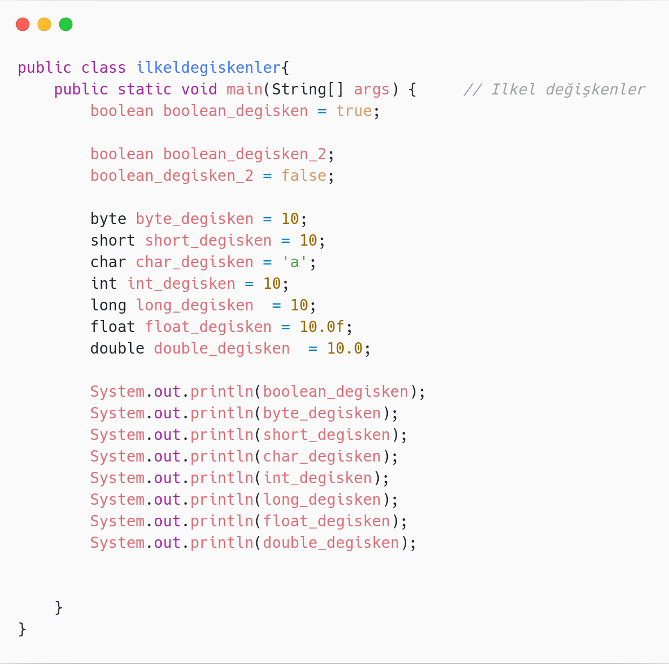
Tekrardan hatırlatalım :
degiskenturu degiskenadi = degiskenin_alabilecegi_deger ;

Degişken kuralları ;

- Değişkenler atanırken aralarında boşluluk olmamalıdır .
degiskentur degisken adi = degiskenin_alabilecegi_deger ;

- Değişken atanırken Türkçe karakter kullanılmamalıdır .
degiskentur değişkenadı = degiskenin_alabilecegi_deger ;

- Değişken atanırken herhangi bir degişken adı ile aynı isim kullanılmamalıdır .
degiskentur degiskentur = degiskenin_alabilecegi_deger ;

- Değişken atanırken herhangi bir sınıf adı ile aynı isim kullanılmamalıdır .
degiskentur sınıfınismi = degiskenin_alabilecegi_deger ;

- Değişken atanırken değişken adı rakam ile başlamamalıdır .
degiskentur 1degıskentur = degiskenin_alabilecegi_deger;

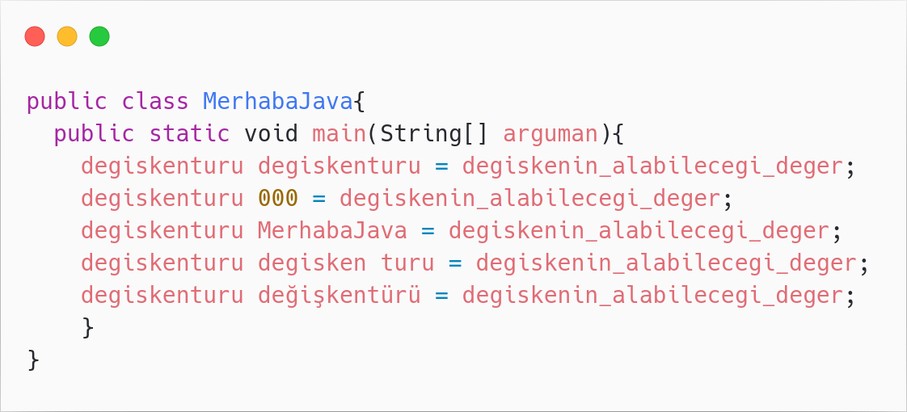

Aralarındaki fark ne ?
Ilkek Değişkenler başlığındaki kod görselini iyice incelersek bazılarına harf bazılarına yazı* bazılarına tam sayı bazılarına ise ondalik sayı girdiğimizi görebiliyoruz . Bu demek oluyor ki hepsi birbirinden özel . Peki neden tam sayıları tutan değişken türlerinden birden fazla var ? Neden bir tanesi yetmedi ki ? Java geliştirilmeye başlandığı zaman (1995) bilgisayar donanımları günümüzdeki kadar gelişmiş değildi .
Tam sayı türlerinin her birinin max ve min değerleri farklı . Buna bağlı olarak da her biri farklı ram tüketiyor .
Donanım yetersiz olduğu zamanlarda en düşük bellek kullanan yapıların kullanılması zorunluydu . Günümüzde böyle bir sorun kalmadığı için artık pek birşey ifade etmiyorlar . (Çoğu Java programcısı programlarında tam sayı vermek için int 'i kullanır ..)
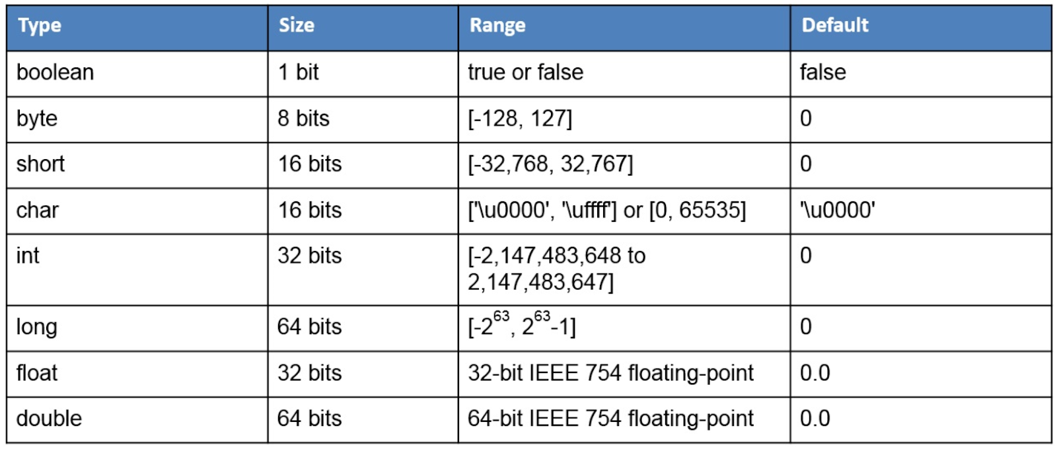
Internetten arakladığım bir görsel . Demek istediğimi çok güzel anlatıyor

boolean Değişkeni
İçerisinde sadece true yada false saklanabilen 1 bit (8byte) yer kaplayan mantıksal değişken.
Bu değişkeni en çok mantıksal oparatörlerde kullanacağız . Haydi tanımlayalım ;
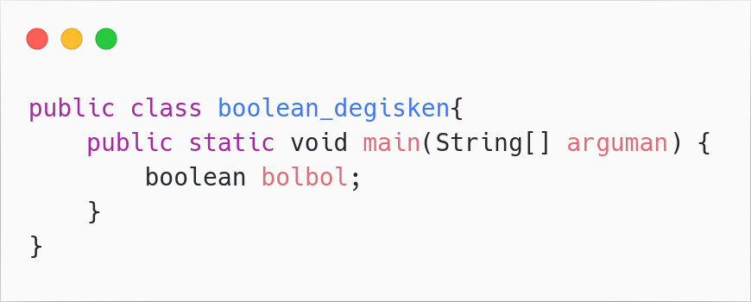
boolean_degisken.java
Görseldeki hali ile bolbol isimli boolean türünde bir değişken yarattık
Ama bu değişkene herhangi bir değer atamadık . Yani ham bir boolean değişkenimiz var .
Haydi bu değeri olmayan değişkeni System.out.println(); ile ekrana yazmaya çalışalım
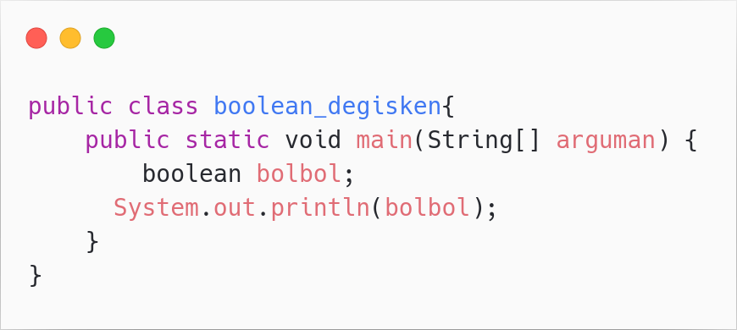
javac ile derlemeye çalıştığımda ise :
raif@raif:$ javac boolean_degisken.java
boolean_degisken.java:4: error: variable bolbol might not have been initialized
System.out.println(bolbol);
^
1 error

Şimdi ise bolbol değişkenine true değerini atayıp tekrar deneyelim
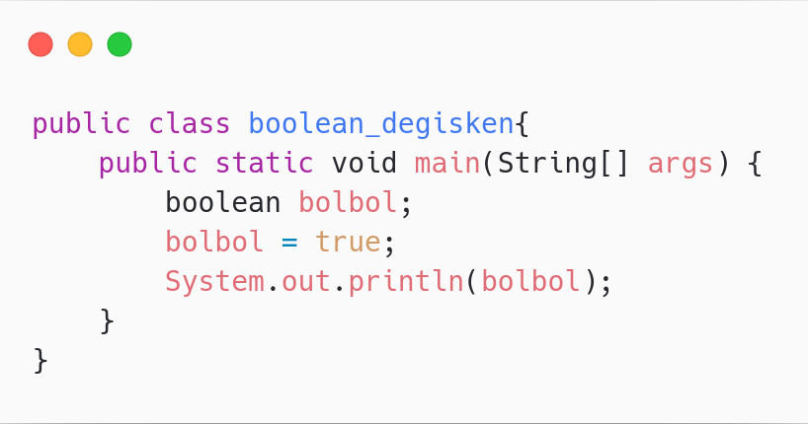
Ilk olarak boolean türünde bolbol değişkenimizi tanımladık , ardından değişkenimize true değerini verdik . Çünkü boolean değişkenler sadece true yada false değerlerini alabilirler ..
Derleyip çalıştırdığımızda ise
raif@raif:$ javac boolean_degisken.java && java boolean_degisken
true
Atadığımız true değerinin paşalar gibi buradayım dediğini görebiliyoruz .
Aynı şekilde bolbol = false; deseydik false değeri çıkacaktı .

Peki bu boolean ne işimize yarayacak ?

Değişkenleri öğrendikten sonra mantıksal oparatörlere geçeceğiz . (if else)
Mantıksal operatörlerdeki her işlemler sonucun true yada false çıkması ile işliyor .
Orada bize bir hayli yararı olacaktır :)

Tam Sayı Değişkenleri
Java'da tam sayıları (5 , 100, 909999 ..) değişkenlere atamak için kullandığımız değişken türleridir .
Tanımlanırken 10 , 500 , 1000000 olarak tanımalanabilirler . Değişken cinsinin alabileceği maksimum değerleri alabilirler . Ayrıca 1000 yerine 1_000 | 1000000 yerine 1_000_000 olarak da ifade edilebilirler

byte Değişken

byte değişkenler sayi tutan değişkenlerden bir tanesidir . Değer aralığı yukarıdaki tabloda da verildiği gibi
-128 ile 127 arasındadır . Bu aralığı +1 yada -1 aşarsa Java hata verecektir :
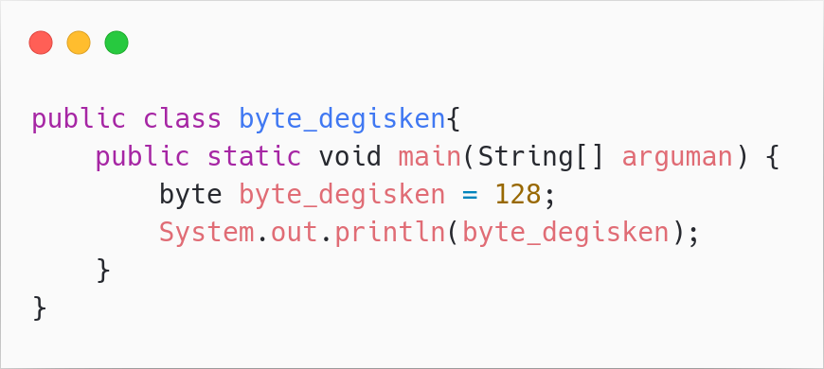
raif@raif:$ java byte_degisken.java
byte_degisken.java:3: error: incompatible types: possible lossy conversion from int to byte
byte byte_degisken = 128;
^
1 error
error: compilation failed
Bu durum sadece byte için değil bütün sayılar için geçerlidir . Bir sayı değişkenine alabileceğinden fazla sayı veremezsiniz ..

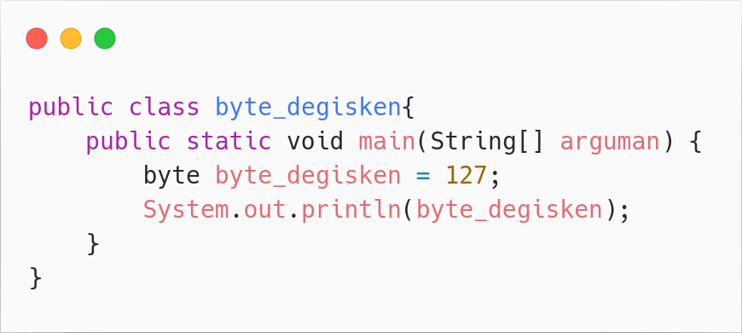
- PDF başında yazmıştım , OpenJDK11 'in bir özelliği olarak kodları derlemeden de java kod.java olarak açabiliyorum . Pek sağlıklı değil ama ..
byte 'a Byte tam sayı biçeminin kabul edebileceği bir değer verip verdiğimiz değeri System.out.println(); ile ekrana yazmaya çalışırsak
raif@raif:~/MerhabaJava$ java byte_degisken.java
127

int Değişken

Bir Integer değişken ile Short değişken arasında tek fark alabildikleri değerdir .
Integer (int) değişkenler yaptığımız - yapacağımız programlarda işimize oldukça yarayacaktır
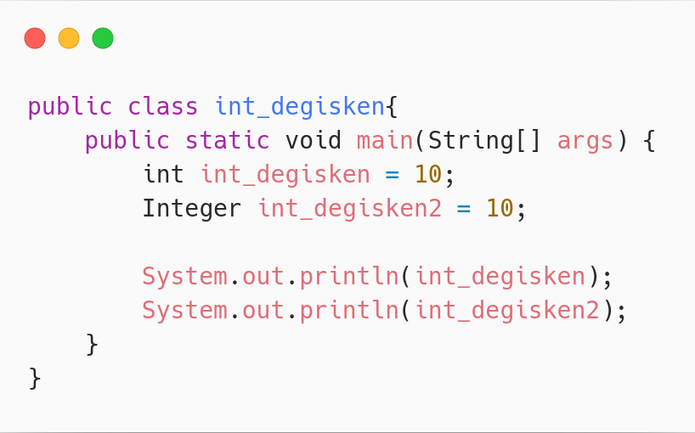
Mantık byte ile aynı olsa da (tüm tam sayı türleri ile) ginede bir örnek de onun için yazalım

Fark ettiyseniz short değişkenini atarken küçük harf ile short short_deger; şeklinde atamıştık
Burada ise int 'in altında Integer olarak da atanmış . Aralarında herhangi bir fark var mı ?
Hayır , aralarında herhangi bir fark yok ..
short short_degisken = 10; ile
Short shport_degisken = 10 ; arasında herhangi bir fark yok .

Peki tam sayı alması gereken int'a ondalık sayı girersek ne olur ?
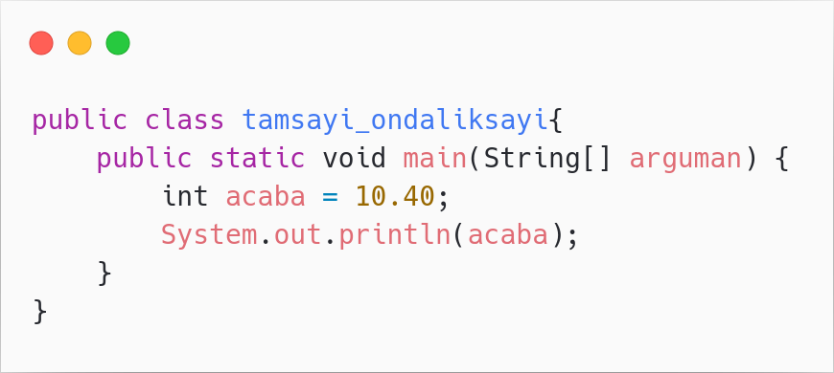
Çalıştırmaya çalıştığımda ise :
raif@raif:~/MerhabaJava$ java tamsayi_ondaliksayi.java
tamsayi_ondaliksayi.java:3: error: incompatible types: possible lossy conversion from double to int
int acaba = 10.40;
^
1 error
error: compilation failed
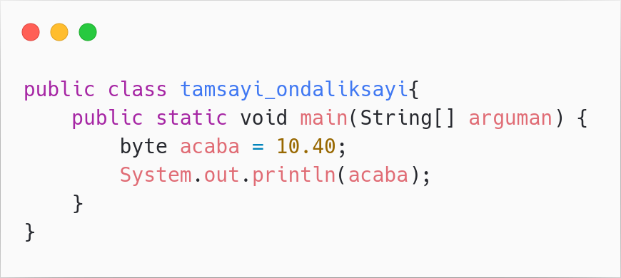
hm , belki de sorun Integer'da dır . Haydi Byte ile şansımızı bir daha deneyelim

raif@raif:~/MerhabaJava$ java tamsayi_ondaliksayi.java
tamsayi_ondaliksayi.java:3: error: incompatible types: possible lossy conversion from double to int
byte acaba = 10.40;
^
1 error
error: compilation failed
Demek oluyor ki şimdilik ondalık sayıyı tam sayı yapamıyoruz . Değişkenler konusu bittikten sonra bunun aslında çok basit olduğunu anlayacaksınız . Şimdilik sadece devam edelim ..

char Değişkeni
char değişkeninde işler biraz daha değişiyor . char değişkeni ne tam sayı taşımak için de ondalık sayı .
Adından da belli olduğu üzere sadece ama sadece karakter (sembol) taşımak için kullanılıyor .
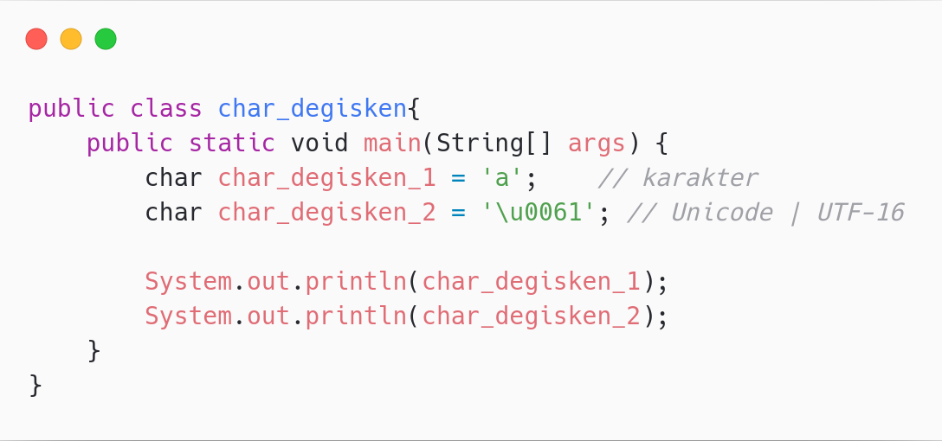
raif@raif:~/MerhabaJava$ java char_degisken.java
a
a
Char diğer ilkel değişkenlere göre oldukça farklı . Sadece bir adet karakter alabiliyor .
Klavye karakteri alabildiği gibi Unicode karakterleri de alabiliyor . Unicode karakterlerini alabiliyor olması karakter aralığının çok geniş olduğu anlamına geliyor . Yani Unicode emojileri bile alabilir ..

Lakin dikkatinizi çekmek istediğim bir önemli kısım daha var . Char değişkenini atarken tek tırnak ( ' ) kullanıyoruz . Tek tırnak yerine çift tırnak ( " ) kullanırsak hata verecektir .
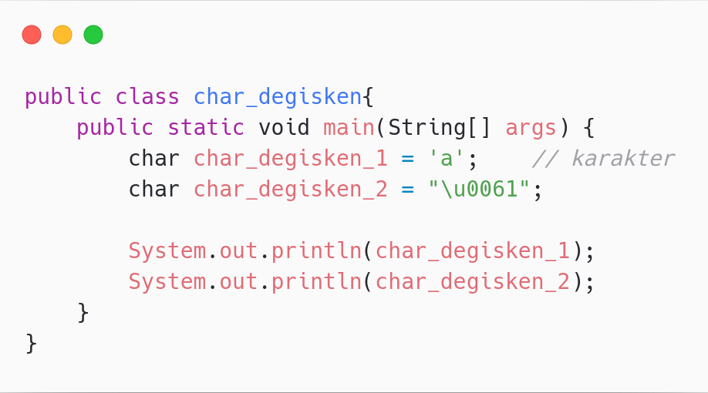
raif@raif:~/Masaüstü/MerhabaJava_betik$ java char_degisken.java
char_degisken.java:4: error: incompatible types: String cannot be converted to char
char char_degisken_2 = "\u0061";
^
1 error
error: compilation failed

double Değişken
Tam sayılar ve char'lerin üzerinden hızlıca geçtiğimize göre sıra double değişkenlerde .
Double ve Float değişkenlerde ondalık sayı ekleyebiliyoruz . Aynı şekilde tam sayı da ekleyebiliriz ama eklediğimiz tam sayının sonuna .0 ekleyerek ondalık sayı yapacaktır :

